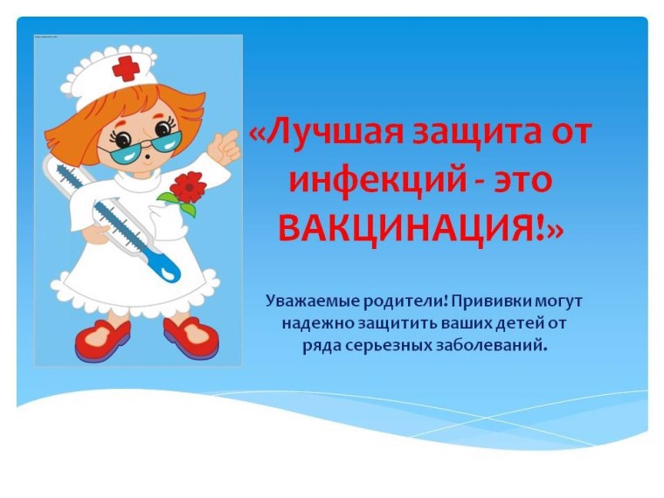

**Памятка для родителей "Вакцинация детей"**

С тех пор как более 200 лет назад (в 1796 году) были сделаны первые прививки от оспы, мир признал, что не существует более эффективного способа предотвращать инфекционные болезни, чем профилактические прививки, иначе называемые вакцинацией (иммунизацией). Инфекция передается другим людям и распространяется стремительно, как снежный ком. Инфекция - это проблема не одного человека. Инфекция без предупреждения угрожает всем слоям населения. Соприкоснуться с больным человеком, не подозревая об этом, где угодно. При этом сам человек не обязательно болен: он может выделять бактерии или находиться еще в стадии начала заболевания, являясь при этом опасным для окружающих. Можно заболеть вообще без контакта с больным, например, в случае клещевого энцефалита, который передается при укусах клещей.

**Что такое иммунизация?**

Иммунизация (вакцинация) - проведение профилактических прививок - способ предупреждения тяжелых заболеваний, принятый во всем мире, эффективность и безопасность которого доказана десятилетиями. Вакцинация создает активный искусственный - специфический и индивидуальный - иммунитет и коллективную защиту. Прививки защищают нас и наших детей. Благодаря прививкам ликвидирована оспа; практически исчезли полиомиелит, корь и дифтерия; прививка против гепатита В защитила миллионы людей от этого заболевания и, соответственно, рака печени. В настоящее время в мире применяют вакцины против более 50 инфекционных заболеваний.

**Есть ли другие средства предупреждения инфекции?**

Существуют меры, позволяющие снизить возможность заболевания: предупреждение контакта с больными, дезинфекция, соблюдение правил личной гигиены, а также стимуляция естественного иммунитета организма (неспецифической устойчивости, или сопротивляемости) за счет здорового образа жизни, закаливания, правильного питания, применения витаминов. Однако если контакт с инфекцией произошел, то неспецифические меры зачастую оказываются несостоятельными. Активная иммунизация -наиболее эффективный метод защиты от инфекций.

**Некоторые инфекции, вакцинация против которых рекомендуется вашим детям.**

**Полиомиелит (или детский паралич) -**острое инфекционное заболевание, поражающее центральную нервную систему, в первую очередь спинной мозг. Заболевание приводит в 100% случаев к развитию параличей и пожизненной инвалидности.

**Острый гепатит «В» -**тяжелое инфекционное заболевание, характеризующееся воспалительным поражением печени. Перенесенный в раннем возрасте вирусный гепатит В 50-95% случаев переходит в хроническую форму, приводящую в дальнейшем к циррозу печени и первичному раку печени.

**Туберкулез -**длительно текущая инфекция, затрагивающая чаще всего органы дыхания. В настоящее время распространен туберкулез с множественной лекарственной устойчивостью и развитием тяжелых форм заболевания, которые лечатся годами и могут заканчиваться инвалидностью и даже смертью. Наиболее важным в профилактике туберкулеза является своевременная туберкулинодиагностика (реакция Манту, диаскинтест).

**Коклюш -**инфекционное заболевание дыхательных путей. Опасным является поражение легких (бронхопневмония). Серьезным осложнением является энцефалопатия, которая вследствие возникновения судорог, может привести к смерти или оставить после себя стойкие повреждения, глухоту или эпилептические приступы. Подъем заболеваемости данной инфекцией зарегистрирован в конце 2023 года.

**Дифтерия -**острое инфекционное заболевание с быстрым нарастанием тяжести состояния и высокой летальностью, характеризующееся токсическим поражением организма, преимущественно сердечно- сосудистой и нервной систем.

**Столбняк -**возбудитель заболевания поражает нервную систему и ведет к летальности вследствие паралича дыхания и сердечной мышцы.

**Корь -**заболевание может вызвать развитие отита, пневмонии, энцефалита. Риск тяжелых осложнений особенно высок у детей старших возрастов. В настоящее время эпидемическая ситуация по кори неблагополучна.

**Эпидемический паротит -**заболевание может осложняться серозным менингитом, в отдельных случаях воспалением поджелудочной железы. Свинка является одной из причин развития мужского и женского бесплодия.

**Краснуха -** представляет большую опасность для беременных, которые могут заразиться от больных детей. Заболевание краснухой беременных очень часто приводит к развитию множественных уродств плода, выкидышам и мертворождениям.

**Пневмококковая инфекция -**причина большинства пневмоний (в том числе тяжелейших), части менингитов и септических состояний. Об актуальности свидетельствует хотя бы то, что вакцина присутствует в национальных календарях более чем 40 стран.

*Перед вакцинацией ребенка обязательно осматривает врач и определяет показания или противопоказания к вакцинации.*

**Решая делать или нет прививку, вы, в самом деле, решаете вопрос: будет ребенок защищен или будет ежедневно подвергаться риску заболеть с угрозой тяжелых последствий или даже смерти.**

**ЗАЩИТИТЬ РЕБЕНКА – ВАШ РОДИТЕЛЬСКИЙ ДОЛГ!**